

**Documento de requerimiento**

**Pingui Consultant**

|  |  |
| --- | --- |
| **Cliente** | PINGUI CONSULTANT SRL |
| **Proyecto** | Employee Load |
| **Nro. Req. Interno** |  |
| **Nombre Requerimiento** | Employee Load |
| **Responsables Cliente** | Susana Torio |
| **Usuarios Referentes** | Esteban Quito, Susana Oria |
| **Responsable GyL** | Fernando Rodríguez, Gustavo Pessat |
| **Fecha Documento** | 19/04/2020 |

|  |  |  |  |
| --- | --- | --- | --- |
| **REVISIONES** | | | |
| **FECHA** | **RESPONSABLE** | **VERSION** | **OBSERVACIONES** |
| 19/04/2020 | Fernando Rodríguez | 1.0.0 | Versión Inicial |
|  |  |  |  |
|  |  |  |  |
|  |  |  |  |

1. EL CLIENTE | 3

2. ESPECIFICACIÓN DEL REQUERIMIENTO | 3

3. PROYECTO | 3

4. OBJETIVOS DEL PROYECTO | 3

5. SUPUESTOS | 3

6. ALCANCE DEL PROYECTO | 3

Login 3

Administración 4

ABM - Empresas 5

ABM - Empleados 7

ABM - Liquidacion 8

Consulta liquidación 9

7. REQUERIMIENTOS FUNCIONALES | 10

8. REQUERIEMIENTOS TÉCNICOS | 10

9. CONSIDERACIONES GENERALES| 10

# 

# EL CLIENTE |

Pingui Consultang es una empresa dedicada a la liquidación de sueldos de los empleados de empresas clientes.

# ESPECIFICACIÓN DEL REQUERIMIENTO |

El Producto **Employee Load** nace de una necesidad del cliente de automatizar los procesos que actualmente son manuales.

Mediante este proyecto se pretende crear un servicio que brinde a las empresas clientes la posibilidad de accesar la información para la liquidación en un formato digital estandarizado a fin de agilizar los procesos y los tiempos.

# PROYECTO |

Desarrollar los requerimientos para poder registrar las altas, bajas y modificaciones de los empleados involucrados en la liquidación, de forma individual y masiva.

Desarrollar los requerimientos que permitas las altas bajas y modificaciones de las empresas clientes.

Desarrollar un motor de liquidaciones.

# OBJETIVOS DEL PROYECTO |

# SUPUESTOS |

# ALCANCE DEL PROYECTO |

## Login

**ACCESO**

LIQUIDADOR, EMPRESA, EMPLEADO

**ALCANCE**

Podrán ingresar a la aplicación los actores del **Employee Load**.

**PANTALLAS**

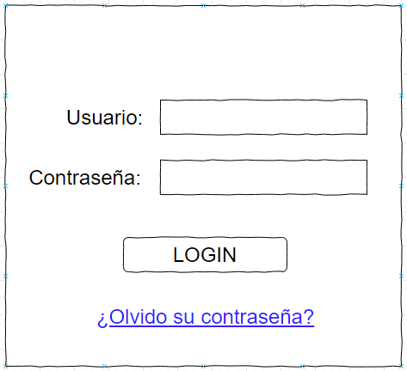

## Administración

**ACCESO**

LIQUIDADOR

**ALCANCE**

El “Liquidador” deberá poder dar de alta nuevas empresas que se asocien a este servicio.

Además, el usuario “Liquidador”, será el encargado de disparar los procesos de liquidación, estos procesos serán semi-automáticos, ya que requerirán que se disparen en forma manual.

El usuario liquidador será en encargado de la gestión de acceso al sistema.

**PANTALLAS**

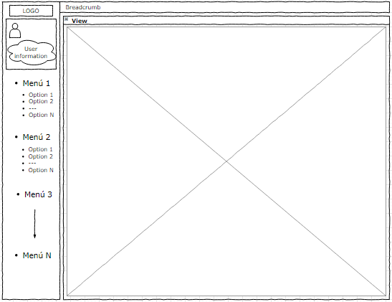

## ABM - Empresas

**ACCESO**

LIQUIDADOR

**ALCANCE**

El “Liquidador” debe poder dar de alta nuevas compañías que se asocien a este servicio.

Las empresas deberán darse de alta individualmente.

**PANTALLAS**

**Alta Empresa**

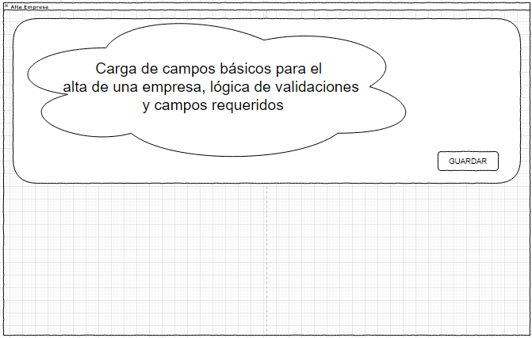 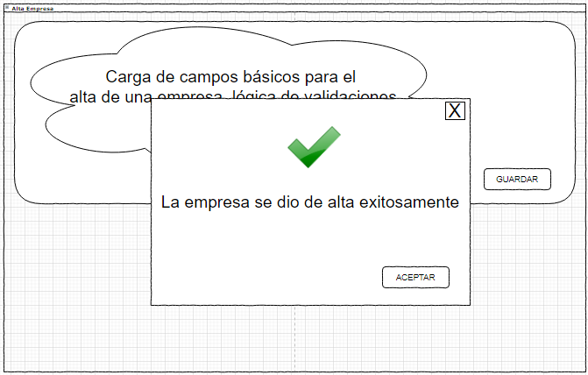

**Consulta Empresas**

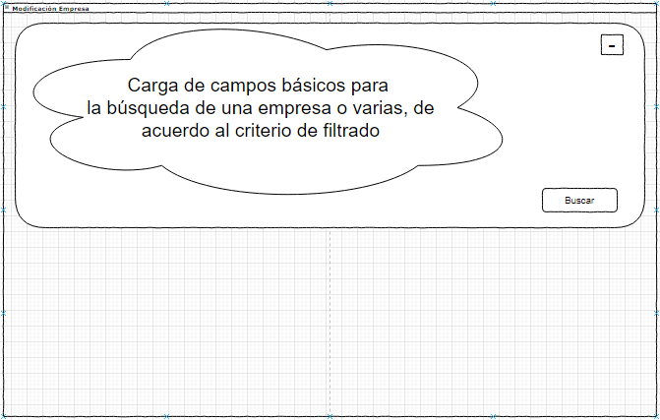 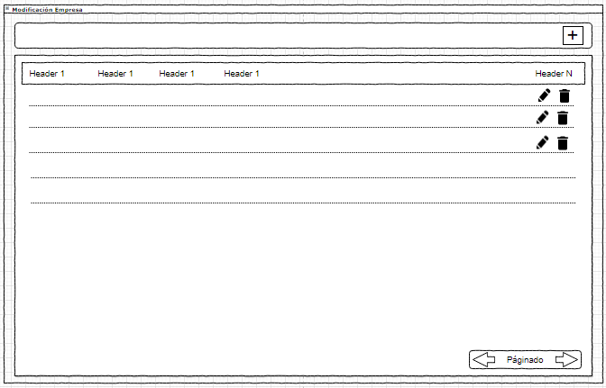

**Modificación Empresa Baja Empresa**

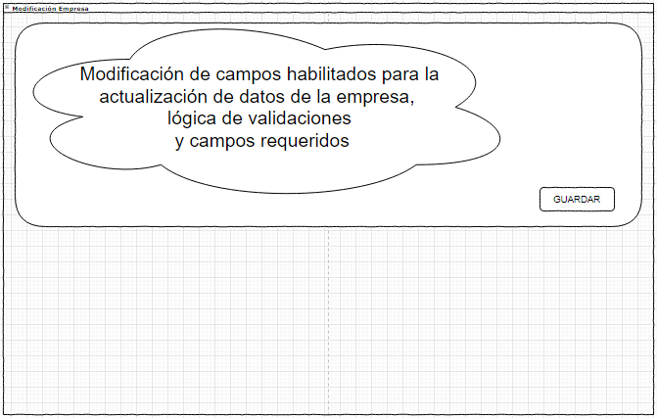 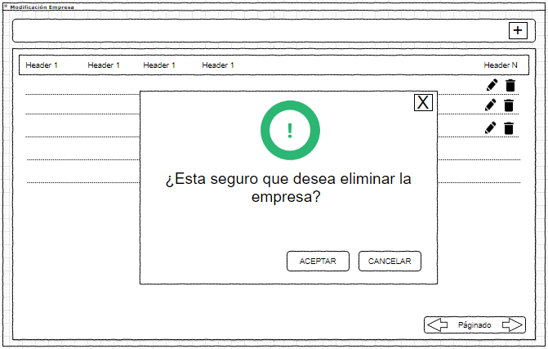

## ABM - Empleados

**ACCESO**

EMPRESA

**ALCANCE**

El usuario “Empresa” tendrá acceso al menú de gestión de sus empleados, así como al reporte de la liquidación mensual.

Se deberá poder dar de alta empleados de forma masiva e individual.

Para la gestión de bajas y modificaciones se presentaran pantallas de gestión individual.

**PANTALLAS**

**Alta Empleado**

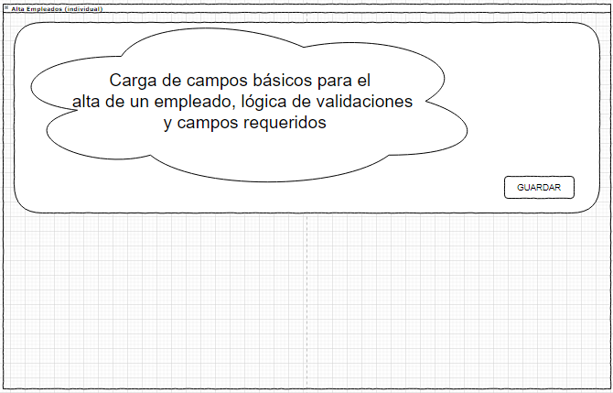 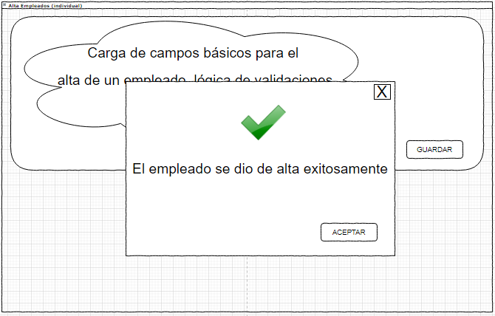

**Consulta Empleados**

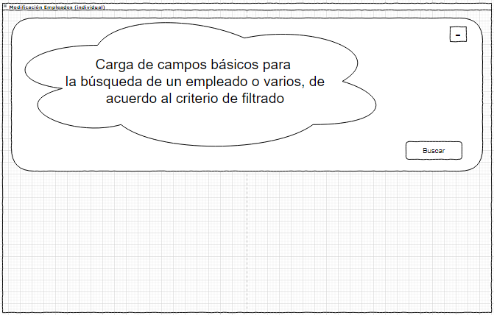 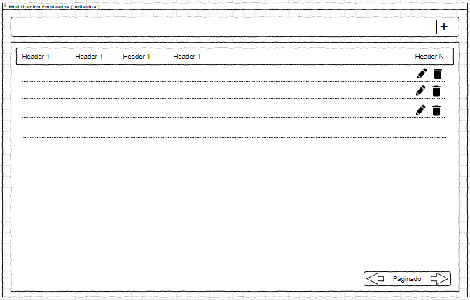

**Modificación Empleado Baja Empleado**

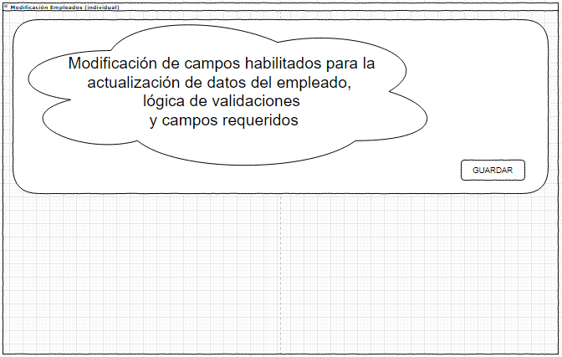 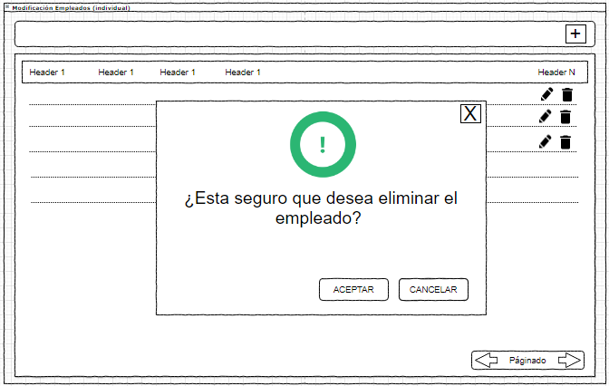

**Empleados Carga Masiva**

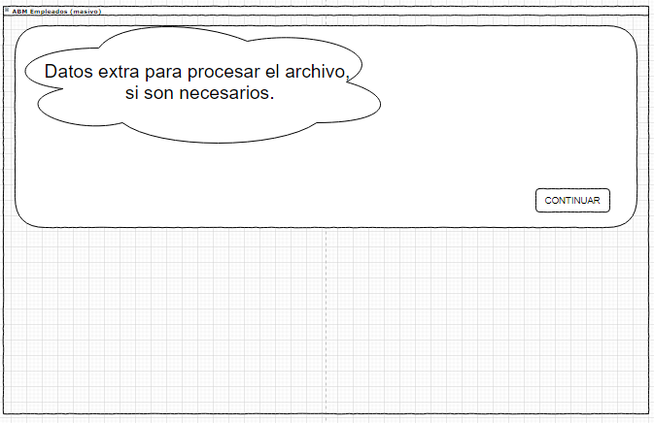 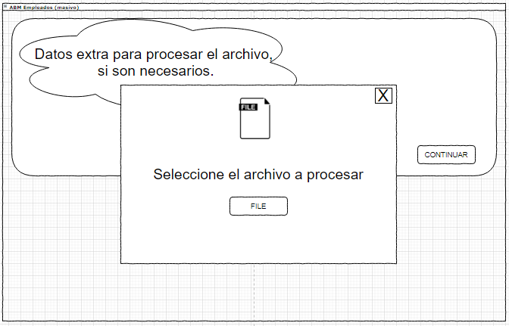

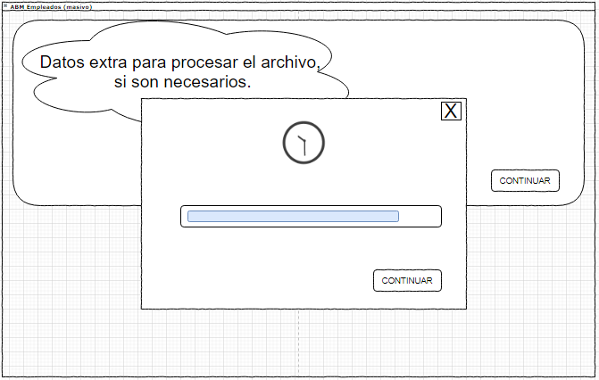 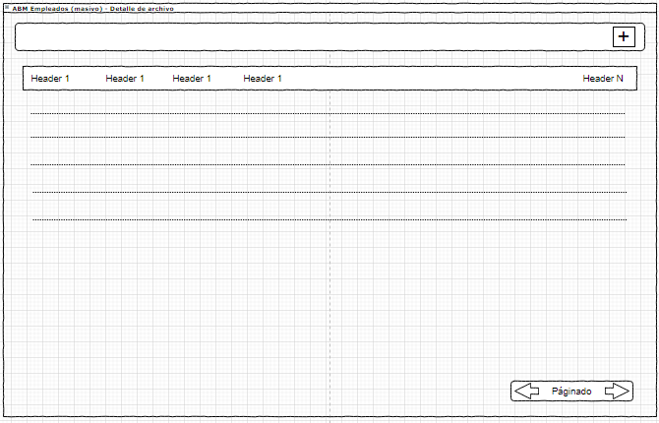

## ABM - Liquidacion

**ACCESO**

Liquidador

**ALCANCE**

El usuario liquidador será el encargado de disparar los procesos de liquidación para cada empresa, este proceso será manual ya que se autoriza directamente por el cliente, esta restricción de la gestión del cliente hace que no se pueda automatizar la ejecución el proceso.

**PANTALLAS**

**Proceso de liquidación**

## 

**Consulta Liquidación**

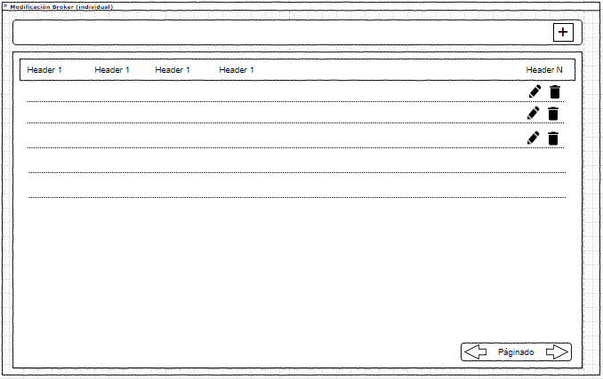

## Consulta liquidación

**ACCESO**

EMPLEADO

**ALCANCE**

Los empleados podrán acceder a una pantalla donde este detallada sus liquidaciones.

**PANTALLAS**

**Consulta Liquidación**



# REQUERIMIENTOS FUNCIONALES |

El sistema permitirá el acceso a usuarios restringido según su rol.

El sistema permitirá gestionar empresas, empleados y liquidaciones

Los empleados podrán acceder al sistema solo para la consulta de su información.

El sistema procesará enteramente la liquidación, pero el proceso deberá dispararse en forma manual.

Los empleados de una misma compañía podrán ser dados de alta de forma masiva.

# REQUERIEMIENTOS TÉCNICOS |

Se utilizará RESTful para implementar diferentes funcionalidades de la solución.

Se deberá contar con una API separada físicamente, que gestione la seguridad, se pide autentificación Basic.

Se deberá utilizar una base de datos SQL Server y el acceso al modelo de realizar utilizando Entity Framework

# CONSIDERACIONES GENERALES|